# **Лабораторна робота №2**

## Тема: Знайомство з тегами мови HTML: списки та таблиці

**Завдання:**

**0. Опрацювати теоретичні відомості:**

<https://html5book.ru/html-lists/>

<https://html5book.ru/html-table/>

**1. Створити файл lists.html і в ньому розмістити списки:**

Перший список:

* Троянди
* Гвоздики
* Тюльпани
* Ромашки

Другий список:

1. Фрукти:

* Ананас
* Апельсин
* Банан
* Яблуко
* Мандарин

2. Овочі:

a. Картопля

b. Огірок

c. Буряк

d. Морква

e. Баклажан

3. Ягоди

* + Полуниця
  + Малина
  + Смородина

|  |  |
| --- | --- |
|  | Третій список: |
|  |  |

Четвертий список (можна використовувати будь-який контент):

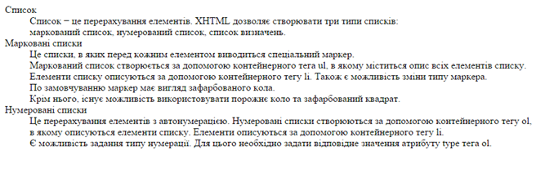

П’ятий список

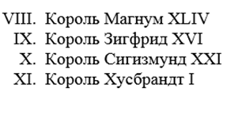

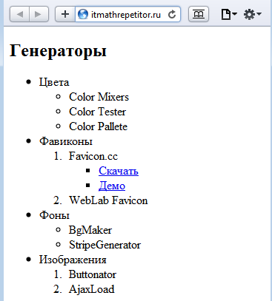

**2. Створіть файл tables.html**

Реалізуйте у файлі наступні таблиці.

|  |  |  |
| --- | --- | --- |
| ячейка 1 | | ячейка 3 |
| ячейка 4 | ячейка 5 | ячейка 6 |
| ячейка 8 | ячейка 9 |

|  |  |  |
| --- | --- | --- |
| ячейка 1 | | |
| ячейка 4 | ячейка 5 | ячейка 6 |
| ячейка 8 | ячейка 9 |

|  |  |  |
| --- | --- | --- |
| ячейка 1 | ячейка 2 | ячейка 3 |
| ячейка 5 |
| ячейка 8 |

|  |  |  |
| --- | --- | --- |
| **номер** | **теги** | |
| **тег** | **значение** |
| 1 | p | для текста |
| 2 | a |
| 3 | b |
| 4 | i |
| 5 | table | таблица |
| 6 | tr | ряд таблицы |
| 7 | td | ячейки таблицы |
| 8 | th |

Створити таблицю, як показано нижче. Вставте декілька малюнків в комірки

|  |  |  |  |  |
| --- | --- | --- | --- | --- |
| 1 | | 2 | | 3 |
| 4 | | |
| 5 | 6 | 7 |
| 8 | 9 | 10 | |
| 11 |

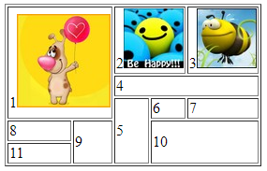

Друга таблиця (зробіть 4 стовпці і 5 рядків, придумайте власний контент, розфарбуйте кожну колонку своїм кольором):

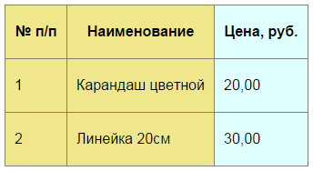

Третя таблиця:

|  |  |  |  |
| --- | --- | --- | --- |
| **№** | **ПІБ** | **Адреса** | **Телефон** |
| 1 | ПІБ1 | Адреса1 | 111111 |
| 2 | ПІБ2 | Адреса2 | 222222 |
| 3 | ПІБ3 | Адреса3 | 333333 |
| 4 | ПІБ4 | Адреса4 | 444444 |
| **Загальна кількість** | | | **4** |

Четверта таблиця:

|  |  |  |
| --- | --- | --- |
| **номер** | **теги** | |
| **тег** | **значение** |
| 1 | p | для текста |
| 2 | a |
| 3 | b |
| 4 | i |
| 5 | table | таблица |
| 6 | tr | ряд таблицы |
| 7 | td | ячейки таблицы |
| 8 | th |

П’ята таблиця:

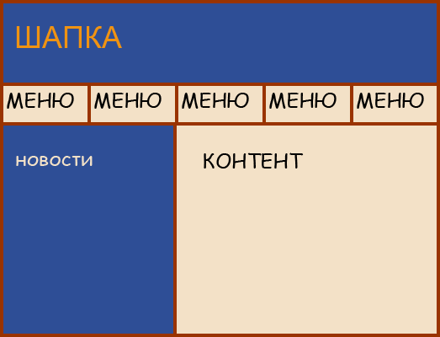

Шоста таблиця:

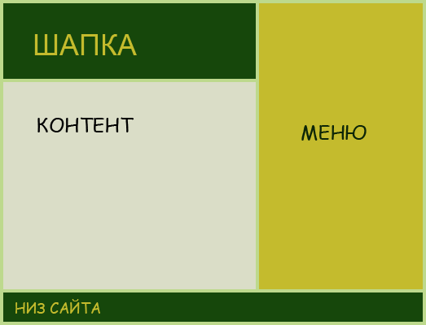

Сьома таблиця:

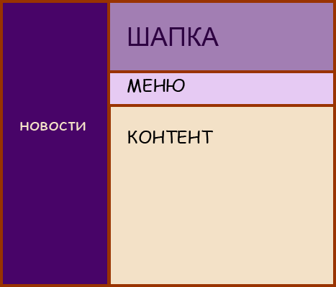

**4. Створіть файл index.html**

Розмістіть у ньому посилання на три створених html-файли.

**5. Закомітити файл у репозиторій та надати доступ викладачам.**

[**kik_pvv@ztu.edu.ua**](mailto:kik_pvv@ztu.edu.ua)

[**ch-o-g@ztu.edu.ua**](mailto:ch-o-g@ztu.edu.ua)